中山工商106學年度辦理高屏國中學生「活力觀光運休營」活動實施計畫
壹、依據
本校觀光事業科106學年度工作計畫辦理。
貳、目的
一、提供社區內各國中學子良好的休閒旅遊與健康體適能觀念。
二、強化學生表達與思考能力，強化學生對於觀光、休閒與運動產業認識。
參、辦理單位
一、主辦單位：教務處。
二、承辦單位：觀光事業科、運動與休閒管理學程。
三、協辦單位：實習處、體育組。

肆、辦理內容
一、參加對象：高雄市及屏東縣各國中在學學生報名參加(報名表如附件一)，共80位名額（額滿為止）。
二、活動時間：2018年2月1日(星期四)、2月2日(星期五)，共2天。
三、活動地點：高雄市中山工商(地址：高雄市大寮區會社里正氣路79號）。
四、活動內容：課程表如附件二。
四、活動費用：免費（活動費、材料費、保險費、講師費、午餐費等，由本校支應）。
伍、報名方式
一、報名期限：即日起至107年1月12日（星期五）下班前，額滿則提前截止，錄取名單預計將於107年1月17日(星期三)中午12點公告於本校首頁最新消息http://www.csic.khc.edu.tw/www/，恕不再個別通知。
二、報名方式：
(一)由國中端協助學生集體報名：
請各國中承辦教師協助彙整「報名表(附件一)與家長同意書(附件三)」，於107年1月12日（星期五）下班前郵寄至本校觀光事業科陳峰芍小姐收；或將報名、家長同意書轉成PDF檔後e-mail至0890201@mail.csic.khc.edu.tw。
(二)由學生個別報名：
學生填寫「報名表(附件一)與家長同意書(附件三)」，於107年1月12日（星期五）下班前郵寄至本校觀光事業科陳峰芍小姐收；或將報名、家長同意書轉成PDF檔後e-mail至0890201@mail.csic.khc.edu.tw。
三、錄取標準：依報名先後順序錄取，國三學生優先。
四、本實施計畫及報名表也可至本校首頁http://www.csic.khc.edu.tw/www/「最新消息」欄下載電子檔。
- 注意事項
- 為響應環保，請各位參與的學生自行攜帶環保杯、筷。
- 請攜帶個人隨身藥品及健保卡。
- 其他
一、活動聯絡人：徐瑋澤主任、陳峰芍小姐（電話07-7815311轉分機320）
二、中山工商交通資訊如下圖。
三、本校地址：高雄市大寮區會社里正氣路79號
四、交通資訊：
(1)自行前來或由家長接送者，請依圖示前來。
(2)本校將依報名情況派開交通車接送。
(3)接送時間地點，於107年1月17日(星期三)中午12點公告於本校首頁最新消息http://www.csic.khc.edu.tw/www/，並通知各學校承辦教師轉知參加學生。
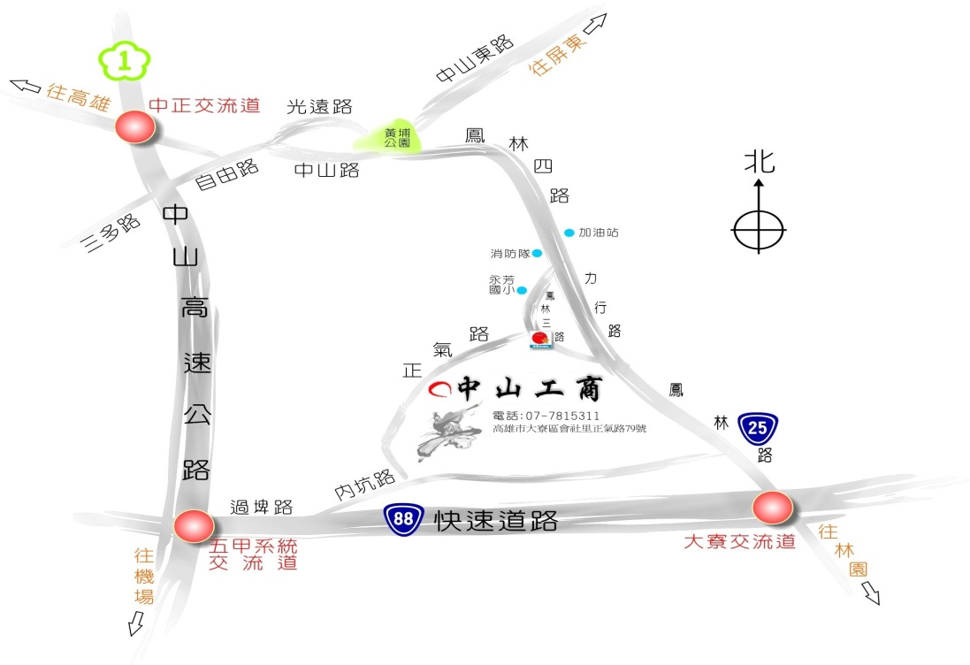
中山工商106學年度辦理高屏國中學生「活力觀光運休營」報名表
附件一
姓名 |  |  |  | 性別 |  |  | 照片  (可選擇貼或不貼)
出生年月日 | 年 月 日 |  |  |  |  |  | 照片  (可選擇貼或不貼)
身份證字號  必填:(保險用) |  |  |  |  |  |  | 照片  (可選擇貼或不貼)
就讀學校/年級: 國中 年級 |  |  |  |  |  |  | 照片  (可選擇貼或不貼)
通訊地址: □□□-□□
E-mail電子信箱*必填(請以清楚填妥以便收到重要訊息):
家用電話 |  |  |  |  |  | 手機
家長（緊急聯絡人）姓名： 關係： 手機：
是否有特殊疾病需工作人員特別注意? □是，__________________（請說明）□否
過敏病史: □對_______________過敏 □無
飲食習慣 |  |  | 1. □ 葷食2. □ 素食 3. □ 其他說明 ____________________________
是否搭乘本校交通車 |  | 1. □是  2. □否  備註：本校將視報名學生就讀國中、住所考量設置交通接駁點，確定後將於107年1月17日(星期三)中午12點本校首頁最新消息公告。

※「報名表與家長同意書」，於107年1月12日（星期五）下班前郵寄至本校(高雄市大寮區會社里正氣路79號)觀光科陳峰芍小姐收；或將報名、家長同意書轉成PDF檔後e-mail至0890201@mail.csic.khc.edu.tw。

「活力觀光運休營」課程表
附件二
第一天(107年2月1日 星期四)
時間 | 課程內容
09：00 - 09：30 | 報到
09：00 - 09：30 | 活動地點：善居藝術教室
09：30 - 10：20 | 開訓
09：30 - 10：20 | 活動地點：善居藝術教室
10：30 -11：10 | 認識愛玩客
10：30 -11：10 | 活動地點：校園後跑道榕樹下
11：20 - 12：00 | 圈住你我他
11：20 - 12：00 | 活動地點：操場
12：00 - 13：20 | 午餐
12：00 - 13：20 | 活動地點：善居藝術教室
13：30 -14：50 | 可可俱樂部 | 智慧旅遊大玩家
13：30 -14：50 | 活動地點：博愛大樓調酒教室 | 活動地點：若水一般教室
15：00 - 16：20 | 智慧旅遊大玩家 | 可可俱樂部
15：00 - 16：20 | 活動地點：若水一般教室 | 活動地點：博愛大樓調酒教室
16：40- | 返家
16：40- | 校車地點：逸仙廣場

第二天(107年2月2日 星期五)
時間 | 課程內容
08：40 - 09：10 | 報到
08：40 - 09：10 | 地點：善居藝術教室
09：10 - 10：10 | 給我人魚馬甲線 | 定向越野-跑酷校園
09：10 - 10：10 | 活動地點：六和敬重訓室 | 活動地點：後山、操場
10：20 - 12：00 | 定向越野-跑酷校園 | 給我人魚馬甲線
10：20 - 12：00 | 活動地點：後山、操場 | 活動地點：六和敬重訓室
12：00 - 13：20 | 午餐
12：00 - 13：20 | 活動地點：善居藝術教室
13：30 -16：00 | 關關難過觀光過-分組闖關競賽
13：30 -16：00 | 活動地點：校本部各地、運動公園
16：10 - 17：00 | 成果發表暨結訓與頒獎典禮
16：10 - 17：00 | 活動地點：善居藝術教室
17：10 – | 賦歸
17：10 – | 校車地點：逸仙廣場

貴家長您好：
附件三
本校擬於107年2月1、2日，辦理高屏國中學生「活力觀光運休營」。全程二日課程活動，皆由本校觀光事業科、運動與休閒管理學程專業教師、科內學生與畢業學長姐指導，讓孩子能在寓教於樂的情境中，體會觀光與運動帶來的樂趣。參加本次活動可提升孩子表達、人際互動與運動能力，在講究多元體驗的求學過程中，絕對是一值得參加的優質營隊，請 貴家長鼓勵孩子勇於加入「活力觀光運休營」，讓您的孩子在觀光與運動休閒領域的學習中，找到生活的休閒興趣與未來發展的可能。

中山工商觀光事業科、運動與休閒管理學程 敬啟
-----------------------------------------------------------------------------------------------
家長同意書
本人同意敝子弟__________________參加中山工商辦理高屏國中學生「活力觀光運休營」活動【時間：107年2月1日（星期四）、2月2日(星期五)】，並願意保證於活動期間，敝子弟一定會確實遵守相關規定並注意自身安全，特立同意書為憑。
此致
中山工商
學生家長__________________簽章
中華民國 年 月 日

※「報名表與家長同意書」，於107年1月12日（星期五）下班前郵寄至本校(高雄市大寮區會社里正氣路79號)觀光科陳峰芍小姐收；或將報名、家長同意書轉成PDF檔後e-mail至0890201@mail.csic.khc.edu.tw。

